博士研究生网上报名系统操作说明（在职中医专博调剂）
1.报名页面网址：https://yzbm.njucm.edu.cn/logon
2.选择招生项目：在职中医专博
3.按原报名注册时获取的用户名和设定密码登录。
4.进入报考界面后，在“调剂申请”栏目开始填报调剂志愿，点击“保存调剂申请”，确认无误后点击“提交调剂申请”，调剂申请未提交前均可修改。
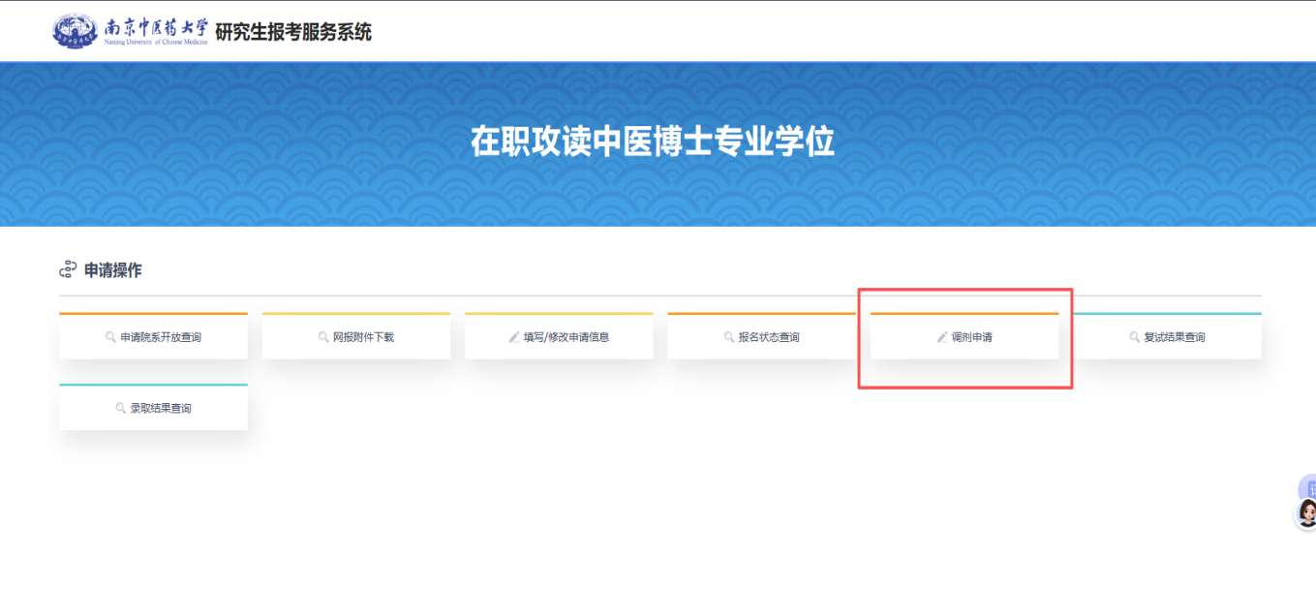
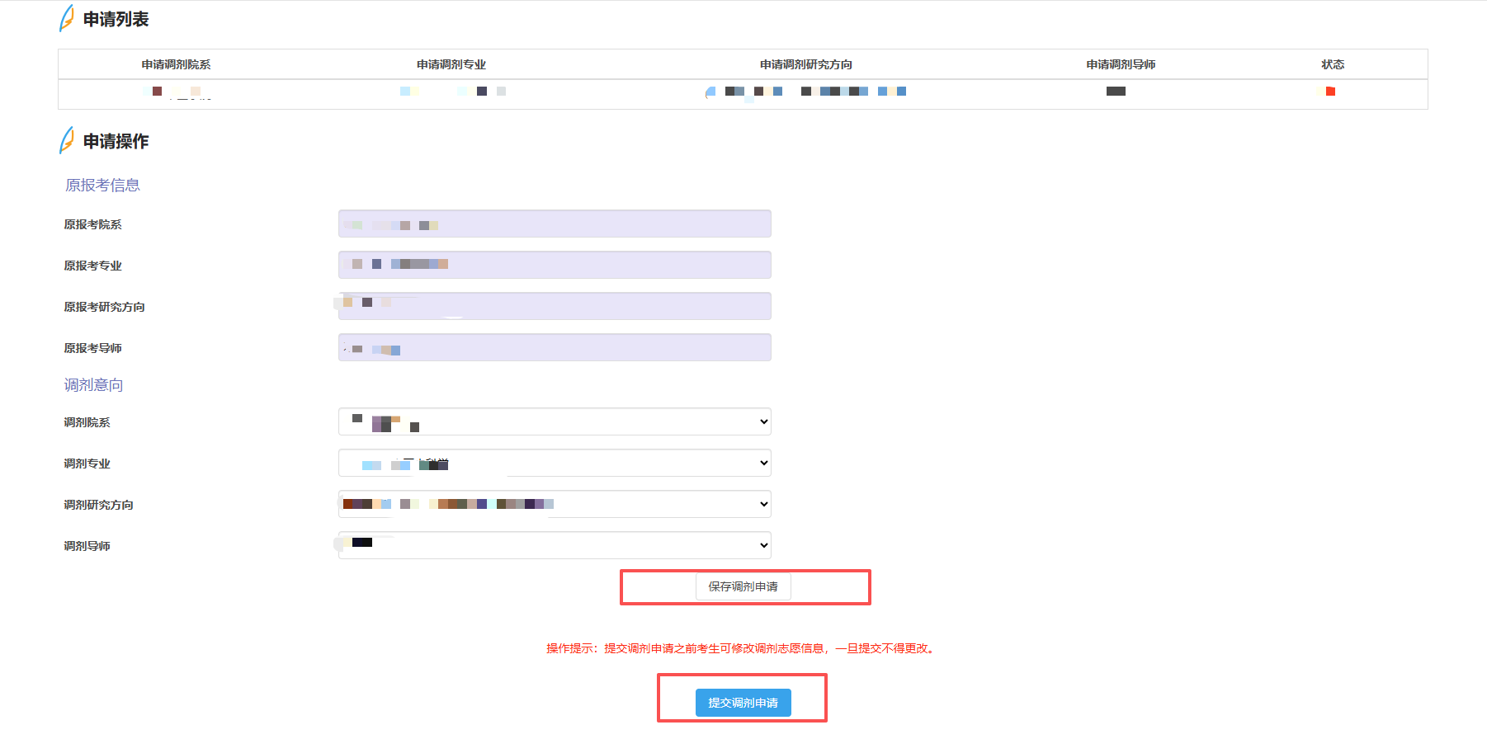

5.提交后点击“打印调剂申请表”，下载打印《2026年在职攻读中医博士专业学位调剂申请表》。
